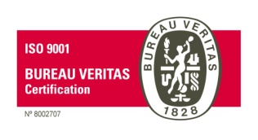
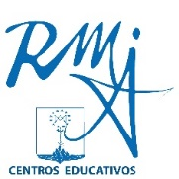

INFORMACIÓN SOBRE EL INICIO DE CURSO 2019-2020

El inicio del periodo lectivo del curso 2019/2020 será el día 16 de septiembre.

Los alumnos acudirán al centro según los siguientes horarios:

- 1º de Comercio, 1º de Gestión Administrativa, 1º de Atención a personas en situación de dependencia, 1º Educación Infantil: 9:30 h

- 2º de Gestión Administrativa, 2º de Atención a personas en situación de dependencia, 2º Educación Infantil, 2º Comercio y 2º de Farmacia y Parafarmacia : 10:00 h

- 1º de C. Aux. Enfermería y 1º de Farmacia y Parafarmacia : 11:30 h

- 1º E.S.O: 12.30 h

- 1º F.P.B. : 13.00 h

- 2º ,3º, 4º E.S.O y 2º FPB: 13.30 h

Toda la información necesaria la podrá consultar en la web del centro:
www.mariainmaculadasevilla.es

Santa Vicenta María, 7 – 41002 SEVILLA – TF: 954 224 148 –ces@mariainmaculadasevilla.es- www.mariainmaculadasevilla.es

